Tokyo MoU: Bảo trì và nâng hạ đúng cách các thiết bị đưa đón hoa tiêu
Safety
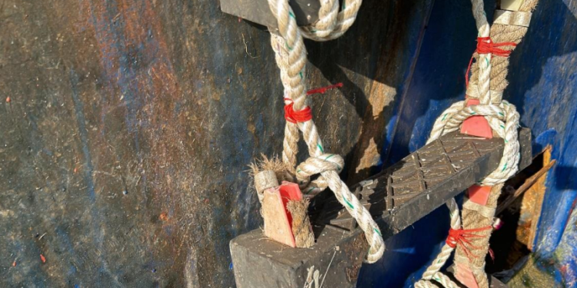

Tokyo MoU đã ban hành một bản tin an toàn nhằm nâng cao nhận thức về chủ đề rủi ro tiềm ẩn liên quan đến việc bảo trì và lắp đặt không đúng cách các thiết bị đưa đón hoa tiêu.
Theo Tokyo MoU, năm 2020 có 197 khiếm khuyết và 1 vụ tạm giữ tàu liên quan đến các thiết bị đưa đón hoa tiêu. Đến năm 2024, con số này đã tăng mạnh lên 523 khiếm khuyết và 12 vụ tạm giữ tàu. Sự gia tăng đáng kể này là một nguyên nhân đáng lo ngại và nhấn mạnh nhu cầu cấp thiết đối với thuyền viên và người vận hành tàu trong việc thực hiện các biện pháp khắc phục kịp thời.
Mặc dù các bản tin an toàn trước đây đã đề cập đến các vấn đề như việc sử dụng ma ní chữ D để giữ thang hoa tiêu, nhiều vấn đề khác vẫn tiếp tục tồn tại.
Bao gồm:
- Không buộc đúng cách thang hoa tiêu và cầu thang mạn vào mạn tàu
- Không cố định đúng cách các cột chống bằng các chốt khóa
- Thái độ chủ quan trong việc bảo trì thang hoa tiêu
- Thiếu sự phân biệt rõ ràng giữa thang hoa tiêu và các loại thang khác
Ngoài ra, Chiến dịch Kiểm tra Tập trung (FIC) đã được các Chính quyền thành viên của Tokyo MoU thực hiện vào tháng 2 năm 2025 về Thang hoa tiêu/thiết bị đưa đón Hoa tiêu. Trong chiến dịch này, 2.357 cuộc kiểm tra đã được thực hiện, dẫn đến 3 vụ lưu giữ tàu và 176 thiếu sót được phát hiện trên 169 tàu.
Yêu cầu của pháp luật
Các quy định về trang thiết bị đưa đón hoa tiêu được nêu trong Chương V, Quy định 23 của SOLAS và các tiêu chuẩn hỗ trợ, bao gồm:
- IMO MSC.1/Circ.1331 – Hướng dẫn về trang thiết bị đưa đón hoa tiêu
- IMO RES. A.1045(27) – Khuyến nghị về trang thiết bị đưa đón hoa tiêu
- ISO 799-1:2019 – Tiêu chuẩn về chế tạo và thông số kỹ thuật của thang hoa tiêu
Theo SOLAS V/23.3.3.1, thang hoa tiêu phải được sử dụng khi hoa tiêu phải leo lên độ cao từ 1,5 đến 9,0 mét. Quy định này bắt buộc phải có các tiêu chuẩn thiết kế, chế tạo và chứng nhận cụ thể cho thang hoa tiêu.
Huấn luyện, làm quen và trách nhiệm của thuyền viên
Cầu thang hoa tiêu được thiết kế riêng theo tiêu chuẩn của SOLAS/ISO và phải có các bậc chống xoắn để đảm bảo an toàn.
Điều cần thiết là tất cả thuyền viên phải:
- Biết cách phân biệt cầu thang hoa tiêu với các loại cầu thang khác
- Nắm vững các quy trình bố trí thang phù hợp theo hướng dẫn của SOLAS và IMO/ISO
- Thường xuyên kiểm tra và bảo trì để đảm bảo tính toàn vẹn của thiết bị
- Luôn cảnh giác và chủ động để tránh sự chủ quan trong các nhiệm vụ quan trọng liên quan đến an toàn
Theo Tokyo MoU thì công ty theo định nghĩa trong ISM phải đảm bảo rằng các rủi ro, biện pháp kiểm soát, quy trình an toàn, huấn luyện và các quy định bảo trì cầu thang hoa tiêu và hệ thống di chuyển cầu thang hoa tiêu phải được ghi nhận trong Hệ thống Quản lý An toàn và Hệ thống Bảo trì Theo kế hoạch của mình và được triển khai hiệu quả, nhất quán trên toàn đội tàu.
Các Quốc gia đăng ký Tàu và/hoặc các Tổ chức được Công nhận phải đảm bảo rằng trong quá trình khảo sát và kiểm tra, các hệ thống di chuyển cầu thang hoa tiêu được khảo sát/kiểm tra, bao gồm việc đảm bảo thuyền viên đủ quen thuộc với hệ thống được lắp đặt và hệ thống nâng hạ cầu thang hoa tiêu.
Các biện pháp được khuyến nghị: Đảm bảo an toàn cho việc đưa đón hoa tiêu
Để tăng cường an toàn và ngăn ngừa tai nạn liên quan đến việc đưa đón hoa tiêu, chủ tàu, người vận hành tàu, thuyền trưởng và thủy thủ đoàn của tàu được khuyến cáo thực hiện các bước sau:
#1. Kiểm tra thực tế
Xác minh phương pháp cố định thang hoa tiêu hiện tại để đảm bảo không có sai sót lắp đặt hoặc thiếu sót về an toàn.
#2. Bảo trì và huấn luyện thường xuyên
Thực hiện bảo trì định kỳ thang hoa tiêu và huấn luyện thường xuyên cho thủy thủ đoàn về quy trình lắp đặt đúng cách.
#3. Tìm kiếm hướng dẫn khi có thắc mắc
Nếu có bất kỳ điều gì không chắc chắn về việc tuân thủ hoặc về quy trình, hãy tham khảo ý kiến ​​của Chính quyền hàng hải, Tổ chức đăng kiểm (RO) hoặc công ty của bạn để được làm rõ và hướng dẫn.
#4. Ưu tiên các cách nâng hạ an toàn
Cuối cùng, chủ tàu, người vận hành tàu, thuyền trưởng và thủy thủ đoàn có trách nhiệm đảm bảo việc nâng hạ thang hoa tiêu được thực hiện an toàn và chắc chắn vì sự an toàn của tất cả những người sử dụng.
5. Thay thế thang hoa tiêu không phù hợp/bị hư hỏng
Không được sử dụng thang hoa tiêu bị hư hỏng hoặc không an toàn, phải ngừng sử dụng ngay lập tức và thay thế bằng thang mới đáp ứng các yêu cầu của Quy định 23, Chương V của SOLAS.
----------------------------------------------------------

